Table des matières

# Remercîments

Je tiens à exprimer ma profonde gratitude à toutes les personnes qui ont contribué à faire de mon stage au Mipih une expérience inestimable et enrichissante. Cette opportunité a été une étape clé dans mon parcours professionnel et académique, et je suis sincèrement reconnaissant pour l'accueil et le soutien que j'ai reçu.

Tout d'abord, un grand merci à l'entreprise Mipih pour m'avoir offert cette précieuse opportunité de stage. Cette expérience m'a permis de me plonger dans un environnement professionnel stimulant et formateur, qui a significativement élargi mes compétences et ma vision du monde du travail dans le secteur de la santé numérique.

Un immense merci à Wilfried Barreaux, Manager en "Construction Gestion du Patrimoine Applicatif RH & GTA", pour m'avoir confié ce projet et m'avoir fait confiance dès le début. Son soutien continu et son professionnalisme exemplaire ont joué un rôle clé dans mon développement professionnel au fil de ce stage. Sa bienveillance a été un pilier de mon évolution et de ma réussite au sein de l'équipe.

Je souhaite aussi exprimer toute ma gratitude à Loïc Kebouët, Nicolas NOWINSKI et Gabriel Roget pour leur précieux soutien technique. Grâce à leur savoir-faire et à leur disponibilité pour répondre à mes questions, j'ai pu approfondir mes compétences et élargir mon horizon professionnel. Leur contribution a véritablement enrichi la qualité de mon apprentissage et de mon expérience globale au sein de l'entreprise.

Je souhaite également souligner l'accueil chaleureux et l'ambiance positive apportés par toute l'équipe de Prodige 2 : Johan Moreaux, le Product Manager, Claudia Mercier, la Product Owner, ainsi que Amaury Mozin, Cédric Wargnier, Grégory Dujardin et Jean Widcoq. Votre esprit d'équipe et votre ouverture m'ont permis de me sentir intégrée et valorisée dès le premier jour.

Enfin, un merci spécial aux équipes de Prodige 1 et d'Agir pour leur accueil au sein de l'entreprise. La bienveillance et la collaboration entre les équipes ont créé un environnement de travail des plus agréables.

Cette expérience au Mipih a été pour moi une véritable aventure humaine et professionnelle, et c'est grâce à chacun d'entre vous que cela a été possible. Merci de tout cœur.

# Entreprise

## Présentation de l’entreprise

Le Mipih est une entité de type GIP (Groupement d'intérêt public) qui se focalise sur les technologies de l'information dans le domaine médical. En sa qualité de concepteur et intégrateur de systèmes, il propose des innovations technologiques spécifiques pour les hôpitaux publics. Fondé à Toulouse en France, il s'efforce de répondre à la demande croissante en matière de gestion des systèmes d'information pour les institutions de santé. L'accent est mis sur le développement de solutions personnalisées aux enjeux de la médecine.

L’entreprise du Mipih, dispose de bureaux à Toulouse, Amiens, Bordeaux et Reims et est un acteur clé dans le paysage sanitaire français. Elle développe des solutions sur mesure pour chaque institution, abordant divers aspects les dossiers médicaux, le parcours patients, les ressources humaines et financières.

Reconnu pour son professionnalisme et la qualité de son service client, le Mipih comprend les défis auxquels le secteur de la santé est confronté et vise à améliorer les services de soins et l'efficacité opérationnelle grâce à des applications spécialisées.

En contribuant à la numérisation des services et infrastructures de santé, l'entreprise offre des applications qui optimisent la gestion des centres de santé.

En outre, le Mipih se concentre sur l'amélioration de l'expérience patient en mettant en place des bornes d'accueil qui simplifient et accélèrent le processus d'admission (Annexe N° 1).

Les centres de données situés à Amiens et Toulouse permettent un stockage sécurisé des applications et des données médicales. Le Mipih est certifié comme Hébergeur de données de santé (HDS), attestant ainsi de sa compétence à gérer des informations médicales sensibles (Annexe N° 2).

En perpétuelle évolution, le Mipih ajuste continuellement ses services pour répondre aux exigences changeantes du domaine médical public. Grâce à son savoir-faire et à son engagement, il joue un rôle important dans l'optimisation des institutions de santé publique.

# Mise en place du projet

## Résumé du projet

La société Mipih, basée à Amiens, est spécialisée dans le développement de solutions informatiques destinées aux établissements de santé. L'un de ses produits phares est le logiciel Prodige, conçu pour gérer les ressources humaines dans les hôpitaux. Ce logiciel est intégré dans le service de développement GRH (Gestion des Ressources Humaines), et s'occupe des aspects tels que le recrutement, la gestion des effectifs, les plannings et bien d'autres fonctionnalités liées au personnel hospitalier.

Avant l'implémentation de ce projet, l'équipe de développement Prodige utilisait un système de tests manuels pour le recrutement. Les tests à choix multiples (QCM) étaient effectués sur papier et les tests de code étaient administrés sur ordinateur via un dépôt GitHub unique. Ce système était non seulement laborieux mais aussi limité en termes de personnalisation et d'efficacité.

Le but principal du projet était de numériser et centraliser le processus d'évaluation des candidats en développant une application web. L'application devrait permettre de créer, gérer et administrer des tests de façon plus efficace et personnalisée. Il était également nécessaire d'intégrer une interface conviviale pour les administrateurs et les candidats, tout en permettant la gestion de divers types de questions et tests de code.

J'ai développé une application web indépendante du logiciel Prodige destinée à moderniser le processus de recrutement au sein du service. Cette application permet aux administrateurs de créer et gérer facilement des tests, que ce soit des QCM ou des tests de code. Elle offre aussi une interface utilisateur intuitive pour les candidats, leur permettant de passer les tests en ligne. Grâce à cette application, l'équipe Prodige peut désormais gérer de manière centralisée les candidats qui postulent pour un emploi, un stage ou une alternance.

En modernisant et en automatisant le processus de recrutement, cette application web apporte une réelle valeur ajoutée à l'équipe de développement Prodige. Elle permet non seulement de gagner du temps, mais aussi d'optimiser la qualité du recrutement.

## Compétences couvertes par le projet

Chacune des compétences citées ci-dessous, est tirée du « Référentiel Emploi Activités Compétences du titre professionnel Concepteur développeur d’applications ».

1. Concevoir et développer des composants d'interface utilisateur en intégrant les recommandations de sécurité
   1. Maquetter une application
   2. Développer des composants d’accès aux données
   3. Développer la partie frontend d’une interface utilisateur web
   4. Développer la partie backend d’une interface utilisateur web
2. Concevoir et développer la persistance des données en intégrant les recommandations de sécurité
   1. Concevoir une base de données
   2. Mettre en place une base de données
   3. Développer des composants dans le langage d’une base de données
3. Concevoir et développer une application multicouche répartie en intégrant les recommandations de sécurité
   1. Collaborer à la gestion d’un projet informatique et à l’organisation de l’environnement de développement
   2. Concevoir une application
   3. Développer des composants métier
   4. Construire une application organisée en couches
   5. Préparer et exécuter les plans de tests d’une application
   6. Préparer et exécuter le déploiement d’une application

## Expressions des besoins

## Gestion de projet

## Spécifications fonctionnelles

## Spécifications techniques

# Réalisations du projet

# Liste des compétences

**Présentation du Mipih**

# Résumé du projet

# Cahier des charges, expression des besoins, ou spécifications fonctionnelles du projet

# Spécifications fonctionnelles du projet

## Langages, technologies, méthodes et logiciel utilisés :

Pour réaliser ce projet, une palette de technologies modernes et d'outils de développement a été déployée, assurant ainsi efficacité, robustesse et évolutivité. Le backend a été développé en utilisant Java 17, combiné avec Spring Boot pour la création de l'API REST. Le frontend a été élaboré avec Angular, qui s'appuie sur des technologies comme HTML5, SCSS et TypeScript. La bibliothèque PrimeNG a également été utilisée pour enrichir et améliorer l'interface utilisateur.

Pour assurer un environnement de développement et de déploiement uniforme, Docker a été utilisé pour containeriser les applications et les services associés. Cela a simplifié le déploiement et a éliminé les problèmes liés aux différences d'environnement entre les systèmes de développement, de test et de production.

Pour la gestion des données, PostgreSQL a été choisi pour sa robustesse et ses capacités de gestion de grands volumes de données. L'outil Looping a facilité la conception et la modélisation de la base de données. Whimsical a été utilisé pour le maquettage et la conception de l'interface, offrant une visualisation claire et efficace des éléments et des flux utilisateurs.

Le cycle de vie du projet a été géré via GitLab, qui a offert un environnement idéal pour le suivi des versions, la gestion des tâches et l'intégration continue. VSCode a été employé pour le développement frontend, tandis qu'Eclipse a été utilisé pour le backend. DBeaver a servi à la visualisation et à la gestion de la base de données PostgreSQL. Enfin, Postman a été indispensable pour tester et vérifier les fonctionnalités de l'API.

# Concevoir et développer des composants d'interface utilisateur en intégrant les recommandations de sécurité

## Maquetter une application

## Développer une interface utilisateur de type desktop

## Développer des composants d’accès aux données

## Développer la partie frontend d’une interface utilisateur web

## Développer la partie backend d’une interface utilisateur web

# Annexe

Annexe 01 : Bornes admissions patients

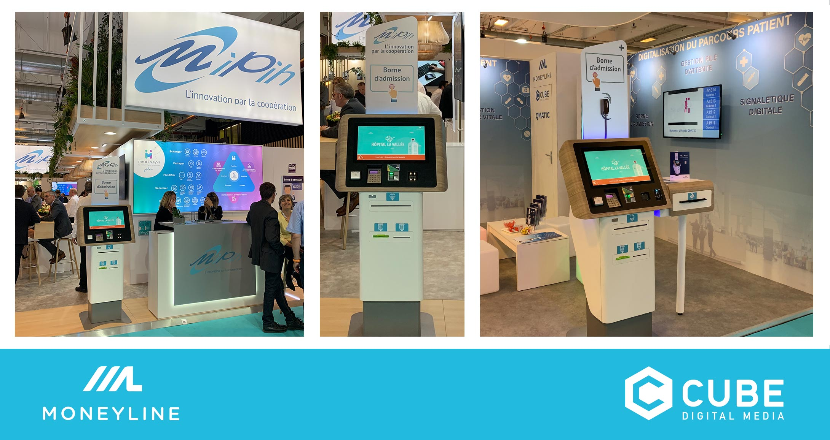

Annexe 02 : Datacenter du MiPih

